**Presentación para el líder**

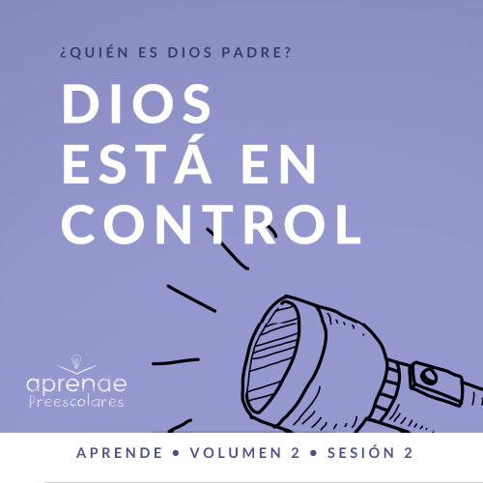

**Resumen del volumen**

**¿Quién es Dios Padre?**

*Dios Padre decidió revelar quién es a lo largo de la Biblia. A través de su interacción con hombres y mujeres como nosotros, tenemos una clara idea de quién es Dios. Desde que los seres humanos pecaron por primera vez, en* [*Génesis 3*](https://ref.ly/logosref/Bible.Ge3)*, cada generación ha tenido que relacionarse por sí misma con nuestro Dios invisible. Estas sesiones sobre Dios te brindarán la oportunidad de transmitir a los niños esta relación, que transforma la vida*.

**Resumen de la sesión**

**Dios está en control**

*En esta sesión de* **Aprende***, los preescolares descubrirán que pueden confiar en los planes de Dios para su vida porque Él está en control. A lo largo del Antiguo Testamento, vemos cómo Dios despliega su poder y autoridad. En esta historia bíblica, un alfarero está trabajando el barro para hacer una vasija. Nuestro Dios nos da forma como si fuera un alfarero. Los preescolares aprenderán que pueden confiar en Dios porque Él los hizo*.

**Lección bíblica**

Dios es el Alfarero

[Jeremías 18:1–11](https://ref.ly/logosref/Bible.Je18.1-11)

**Verdad de fe**

Mi Dios está en control.

**Versículo de fe**

[Isaías 55:8](https://ref.ly/logosref/Bible.Is55.8) (NTV)

«Mis pensamientos no se parecen en nada a sus pensamientos —dice el Señor—. Y mis caminos están muy por encima de lo que pudieran imaginarse».

**Preparación para la sesión**

**Tiempo de preparación para el líder: 20–25 minutos**

|  |
| --- |
| **Necesitarás**  **Actividades antes del servicio**   * Limpiapipas de diferentes colores * Tres o cuatro meriendas diferentes   **Grupo grande**   * Biblia * Cantos de adoración (Se sugiere buscar en Internet canciones alegres y dinámicas relacionadas con la Biblia y el tema de la sesión.) * Aquellos grupos que no usen celulares o tabletas también necesitarán:   • Proyector o televisor  • Computadora o laptop  • **Video del Sonido Verdad de fe** (sonido de una campanilla)  • **Diapositiva Verdad de fe**  **• Diapositiva Versículo de fe**  **• Video Lección bíblica A**  **• Video Lección bíblica B**  **Grupo pequeño**   * Hoja en blanco, una hoja por niño * Marcadores o crayolas * **Hoja de actividad – Grupo pequeño**, una por niño * Cinta de pintor (del tipo que se despega fácilmente) * Conos o marcadores en el piso * Plastilina para cada niño   Para acceder al contenido y los videos de la sesión desde una computadora, visita: [ProyectoCompromisoBiblico.com/Descargas](https://proyectocompromisobiblico.com/Descargas) |
| **Preparación**  **Actividades antes del servicio**   * Disponer los juguetes y las meriendas en una mesa.   **Grupo grande**   * Descargar los videos y las diapositivas que correspondan. * Elegir cantos de adoración y tenerlos listos para su reproducción.   **Grupo pequeño**   * Tener pensado algo sencillo para que los niños dibujen (una flor, un muñeco, etc.). * Dibujarlo para mostrárselo a los niños cuando abran los ojos. * Imprimir copias de la Hoja de actividad Grupo pequeño, una por niño. * Pegar la cinta en el piso, haciendo varias líneas. Una de ellas atravesará todo el salón, y las demás serán más cortas y formarán pasajes con o sin salida. Usa tu imaginación. Poner conos al principio y al final del laberinto, para que los niños sepan dónde está la línea final.   **¿Es la primera vez que enseñas *Aprende* para Preescolares? Lee la** [**Guía para el facilitador**](https://0b769b0ed3569ef9d18b-f88d8272f61086866d50d048b43ef630.ssl.cf2.rackcdn.com/sites/biblengagementproject/Guia_para_el_facilitador_de_Escucha.pdf)**.** |

**Actividades antes del servicio**

*Verifica qué materiales se necesitan al comienzo de la sesión.*

**Entrada a la historia bíblica**

Hoy tengo muchas cosas divertidas que harán ustedes mientras aprendemos más sobre Dios. Levanten la mano si quieren aprender más sobre Dios. *(Respuesta del grupo)* Amo mucho a Dios, y me gusta mucho aprender más sobre Él con ustedes. ¿Sabían que Dios los hizo? (*Respuesta del grupo)* Es maravilloso que Dios nos haya hecho. Hoy vamos a hablar sobre hacer cosas, y por eso quiero que tomen algunos limpiapipas y los doblen para hacer algo especial.

• *Distribuye los limpiapipas y espera unos minutos para que los niños hagan sus objetos*.

• *Plantea preguntas para presentar la historia bíblica y el tema*.

¿Qué les gusta usar en su casa para hacer cosas?

¿Alguna vez trataron construir o dibujar algo, pero no les salió como querían?

¿Qué hicieron cuando les pasó eso?

• *Mientras los niños terminan sus creaciones, pide que expliquen qué hicieron*.

¡Qué bien! ¡Qué gran creatividad tienen! ¿Alguien quiere mostrarnos lo que hizo? *(Escucha las respuestas).* ¿Saben qué es lo mejor? Ustedes sabían exactamente qué hacían o cómo tenía que funcionar. Ustedes estaban en control de su creación. Así pasa con el Señor. Dios es fuerte y también está en control de lo que crea. ¿A quiénes creó Él? *(Respuesta del grupo)* El Señor nos creó a cada uno de nosotros. Aprenderemos más sobre esto en nuestra historia bíblica de hoy.

**Merienda**

**Opción de merienda**

Si pudieran escoger cualquiera de estas meriendas, ¿cuál escogerían? *(Escucha las respuestas).* Sí. ¡Qué rico! Hoy podrán escoger una de estas meriendas. Estas son las opciones que tienen. *(Menciona qué opciones tienen).* ¿Qué merienda escogerán?

• *Deja que cada niño escoja una merienda y coma*.

A veces, no tenemos control sobre las cosas en la vida. ¿Alguna vez alguien les hizo una comida, pero le puso algo que no les gustaba? *(Respuesta del grupo)* Lo que le puso, ¿era algo saludable? *(Respuesta del grupo)* A veces es necesario que comamos cosas que nos hacen bien, aunque no nos gusten mucho. No tenemos control de los alimentos que necesitamos para crecer y tener un cuerpo fuerte. Dios creó nuestro cuerpo para que necesite ciertos alimentos. Podemos confiar en Dios porque Él nos creó y sabe qué es lo mejor para nosotros.

**Juego libre**

*Los niños pueden entretenerse con los juguetes si queda tiempo libre*.

**Transición**

*Unos minutos antes del servicio, pide a los niños que se reúnan en el área del grupo grande y que se siente cada uno en su lugar*.

**Grupo grande**

**25 minutos**

*Verifica qué materiales se necesitan al comienzo de la sesión.*

**Introducción**

¡Qué alegría tenerlos aquí, mis amigos! Me alegra mucho que hayan venido. En realidad, tenía muchas ganas de pasar un rato con ustedes. Si están contentos de estar aquí, aplaudan tres veces. *(Respuesta del grupo)*

**Verdad de fe**

Hoy hablaremos sobre el control; hagan de cuenta que tengo un control remoto. *(Simula tener un control remoto en la mano).* Voy a controlar cómo decimos la Verdad de fe: **Mi Dios está en control**.

• *Mostrar la* ***Diapositiva Verdad de fe***.

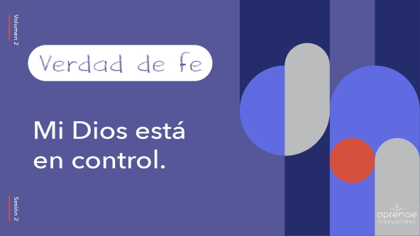

Pongan mucha atención para saber exactamente cómo tienen que decirla. ¿Listos? Díganla en cámara lenta. *(Simula apretar un botón del control remoto).* **Mi Dios está en control**.

¡Excelente! Ahora, presionaré avance rápido. Díganla rapidísimo. *(Simula apretar un botón del control remoto).* **Mi Dios está en control.** ¡Magnífico! Lo hacen muy bien. Ahora subiré el volumen. Díganla con voz muy alta. *(Simula apretar un botón del control remoto).* **Mi Dios está en control**.

**Qué enseña la Biblia**

Me dejaron controlarlos muy bien. No siempre es fácil dar el control a otra persona. ¿Saben que la Biblia habla de eso? *(Respuesta del grupo)* Nuestro Versículo de fe nos recuerda que Dios sabe mucho más que nosotros. Por eso debemos dejar que Él tenga control. Veamos qué hace Lizzy.

• *Mostrar el* ***Video Lección bíblica A***.

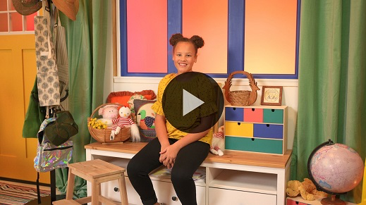

**Adoración**

Me gusta mucho escucharlos decir nuestro Versículo de fe. Cada vez que aprendemos un nuevo Versículo de fe, ese versículo nos ayuda a recordar quién es Dios. Y me gusta mucho aprender sobre el Señor porque lo amo mucho. ¿Quién ama a Dios? Levanten la mano. *(Respuesta del grupo)* Me alegro mucho. ¡Alabémoslo!

**Alabanza**

¿Te alegra que Dios te creó? Levanta las manos muy alto y sacúdelas. *(Respuesta del grupo)*

¿Te alegra que puedes confiar en la Palabra de Dios? Tócate la punta de los dedos del pie. *(Respuesta del grupo)*

¿Te alegra que Dios sabe qué es lo mejor para ti? Gira sobre tus pies. *(Respuesta del grupo)*

**Canto**

Otra manera de mostrar a Dios lo mucho que lo amamos es adorarlo con nuestro canto. Mientras cantamos, pensaremos en Dios y le diremos que lo amamos.

• *Dirige a los niños en una o dos canciones. Lee las sugerencias al principio de la sesión*.

**Oración**

Vamos a orar y agradecerle a Dios por lo que Él es.

|  |
| --- |
| Querido Dios, gracias por amarnos y cuidar siempre de nosotros. Sabemos que tú estás en control de todo. Confiamos en que tú quieres lo mejor para nosotros. Te amamos. Amén. |

**Qué enseña la Biblia (continuación)**

¡Ah! Es hora de ver qué hace Lizzy. ¿Qué habrá en ese paquete que recibió? *(Escucha las respuestas).* ¡Qué buenas ideas! Veamos si adivinaron.

• *Mostrar el* ***Video Lección bíblica B***.

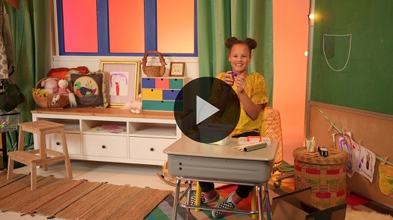

Qué historia bíblica tan preciosa. ¿Alguna vez tuvieron que mudarse como Lizzy? *(Respuesta del grupo)* ¿Les costó mucho? *(Respuesta del grupo)* A veces, nos cuesta mucho empezar de nuevo, pero es bueno saber que Dios está con nosotros en todo momento. Me alegra que Dios esté en control de mi vida. ¿Les alegra eso a ustedes también? *(Respuesta del grupo)*

**Respuesta personal**

• *Pon una canción de adoración como música de fondo*.

Hoy aprendimos que es bueno que Dios esté en control. Él nos ama y quiere lo mejor para nosotros. A veces, nos pasan cosas medio raras, o no entendemos por qué nos pasa lo que nos pasa. Es algo que nos sucede a todos. Pero incluso en esos momentos, el Señor sabe qué es lo mejor para nosotros. Como aprendimos hoy en el Versículo de fe, los pensamientos de Dios no se parecen en nada a nuestros pensamientos. Aunque no sepas qué puede llegar a suceder, siempre puedes confiar en Dios. Él te conoce y Él te ama. Inclinemos la cabeza y oremos.

• *Opcional: Los niños pueden repetir las frases de la oración a medida que las dices*.

|  |
| --- |
| Querido Dios, sabemos que tú estás en control. A veces, no entendemos lo que nos pasa en la vida, pero confiamos en ti. Sabemos que tus caminos no son siempre como nuestros caminos, pero queremos que tú estés en control. Gracias por amarnos y cuidar siempre de nosotros. Te amamos. Amén. |

**Versículo de fe**

Recordemos nuestro Versículo de fe antes de seguir. Me parece que ya lo aprendieron bastante bien. Hagamos los ademanes para la parte que ya aprendimos.

[Isaías 55:8](https://ref.ly/logosref/Bible.Is55.8) (NTV)

«Mis pensamientos no se parecen en nada a sus pensamientos —dice el Señor—. Y mis caminos están muy por encima de lo que pudieran imaginarse».

• *Mostrar la* ***Diapositiva Versículo de fe***.

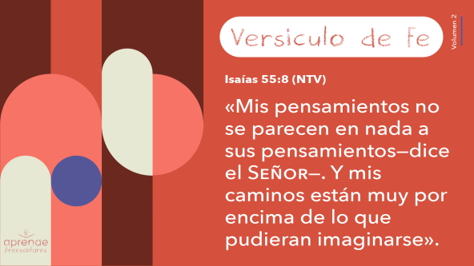

**Isaías** *(manos en la cintura, extendidas, con las palmas hacia arriba)*

**55:** *(palmas juntas como en un aplauso)*

**8** *(las palmas abiertas como si fueran un «libro»)*

**Mis pensamientos** *(señalarse la cabeza con ambos índices)*

**no se parecen en nada** *(bajar las manos cruzándolas por delante)*

**a sus pensamientos** *(señalarse la cabeza con los índices)*

**—dice** *(señalarse los labios con ambos índices)*

**el Señor—.** *(señalar el cielo con ambos índices)*

¡Grandioso! El resto del versículo lo aprenderemos otro día.

**Cierre**

¿Quién quiere decir algo que aprendió hoy? *(Escucha las respuestas).* ¡Formidable! Disfruto reunirme con ustedes y aprender más sobre Dios y su Palabra. Recuerden la Verdad de fe para esta semana. **Mi Dios está en control**.

• *Mostrar el video del* ***Sonido Verdad de fe*** *(sonido de una campanilla)*

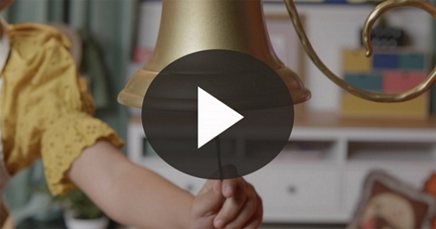

• *Mostrar la* ***Diapositiva Verdad de fe***.



No nos podemos ir sin repetir una vez más la Verdad de fe. A ver si todavía me funciona el control remoto. *(Simula tener un control remoto en la mano)*. ¡Ay, no! Se volvió loco, quiere que lo digamos con voz bien baja mientras saltamos en el lugar. ¿Están listos? *(Respuesta del grupo)* Empezamos. *(Simula apretar un botón del control remoto).* **Mi Dios está en control**.

**Transición a los grupos pequeños**

¡Excelente! Llegó la hora de pasar a nuestros grupos pequeños, acompañados por nuestros líderes.

• *Invita a los niños a reunirse con su grupo*.

|  |
| --- |
| ***Sugerencia para el líder****: Para formar los grupos, puedes organizar a los niños por edad o asignarles diferentes colores. Recuerda que algunos preescolares tal vez no sepan qué edad tienen. Una etiqueta adhesiva de color, una prenda de ropa o una cinta en la muñeca pueden servir para separar a los niños en diferentes grupos y ayudarlos a identificar el grupo pequeño que les corresponde.* |

**Grupo pequeño**

**25 minutos**

*Verifica la lista de materiales necesarios e instrucciones al comienzo de la sesión o, a continuación, en cada actividad.*

|  |
| --- |
| ***Sugerencia para el líder****: Los grupos pequeños pueden pasar de un círculo a otro para cambiar de actividad, o todos los grupos pueden realizar la misma actividad al mismo tiempo. Si decides que cambien de círculo, necesitarás contar con al menos un líder por círculo.* |

**Círculo 1**

**Conexión del grupo**

**¿Ven lo que veo?**

|  |
| --- |
| ***Necesitarás***   * *Hoja en blanco, una hoja por niño* * *Marcadores o crayolas*   ***Preparación***   * *Tener pensado algo sencillo para que los niños dibujen (una flor, un muñeco, etc.).* * *Dibujarlo para mostrárselo a los niños cuando abran los ojos.* |

Hoy somos artistas y dibujaremos una obra maestra. Si están listos, griten: «¡Sí!». *(Respuesta del grupo)* ¡Esperen! Antes de que dibujen, hay una instrucción más y es muy importante. Mientras dibujan, sigan mis instrucciones paso a paso. Les diré exactamente qué deben hacer, pero no les diré qué están dibujando. Solo tienen que seguir mis instrucciones. Fácil, ¿no? *(Respuesta del grupo)* Hagamos una prueba.

• *Entrega un papel en blanco y un marcador o una crayola a cada niño*.

• *Da las instrucciones y haz una prueba con un dibujo sencillo, como una flor o un muñequito*.

A ver cómo les salieron los dibujos. Sé que fue algo difícil dibujar exactamente lo que les decía, pero me admiró ver cómo se esforzaron. Quizás fue difícil y un poco frustrante algunas veces, porque no sabían qué estaban dibujando.

¡Magnífico trabajo al confiar en mí y seguir mis instrucciones! Esto me recuerda el Versículo de fe de hoy. Tal vez ustedes hubieran hecho otro dibujo y no el que les dije, pero igual confiaron en mí. Nuestro Versículo de fe nos recuerda que Dios no siempre hace las cosas como a nosotros nos parece que se deben hacer, pero también podemos confiar en Él. Repitámoslo todos juntos.

[Isaías 55:8](https://ref.ly/logosref/Bible.Is55.8) (NTV)

«Mis pensamientos no se parecen en nada a sus pensamientos —dice el Señor—. Y mis caminos están muy por encima de lo que pudieran imaginarse».

Dios sabe exactamente qué es lo mejor para nosotros. Y recibimos lo mejor cuando dejamos que Él esté en control. No siempre será fácil, pero Dios sabe qué es lo mejor para nosotros. Lo mejor de todo es que podemos decir nuestra Verdad de fe y decirla en serio. **Mi Dios está en control**.

**Círculo 2**

**Manualidades**

**En control**

|  |
| --- |
| **Necesitarás**   * **Hoja de actividad Grupo pequeño**, una por niño * Crayolas o marcadores   **Preparación**   * Imprimir copias de la **Hoja de actividad Grupo pequeño**, una por niño. |

¿Sabían que hay muchas cosas que se pueden controlar? Por ejemplo, ¿quién los controla a ustedes y les dice lo que tienen que hacer? *(Escucha las respuestas).* En nuestra ***Hoja de actividad***, hay diferentes cosas que necesitan ayuda para quedar unidas a quien las controla. Unan con una línea a quien controla con el objeto controlado.

• *Entrega a los niños la* ***Hoja de actividad Grupo pequeño****, y crayolas o marcadores*.

¿Los unieron? *(Escucha las respuestas).* Mientras colorean los dibujos, hablemos más sobre el control. ¿Qué cosas puedes controlar en tu vida?

• *Ayuda a los niños a mencionar cosas importantes, como las palabras que decimos, cómo actuamos y nuestras actitudes*.

¿Quién quieres que tenga el control de tu vida? *(Escucha las respuestas).* ¿Cómo puedes mostrarle a Dios que le entregaste el control de tu vida? *(Escucha las respuestas).* Hay muchas maneras en que podemos dejarnos guiar por Él.

Hicieron un trabajo fantástico al unir a quienes controlan con los objetos que controlan. Todo funciona mejor cuando está unido correctamente. ¿Sabían que nuestra vida es mucho mejor cuando estamos unidos a Aquel que está en control de todo? Cuando confiamos en Dios y nos mantenemos unidos a Él, nos va mucho mejor.

• *Durante esta actividad, interrúmpelos y practiquen la Verdad de fe:* **Mi Dios está en control**.

• *Mostrar el video del* ***Sonido Verdad de fe****. Repasen la Verdad de fe aun si no puedes reproducir el sonido*.



**Círculo 3**

**Juego**

**Laberinto**

|  |
| --- |
| ***Necesitarás***   * *Cinta de pintor (del tipo que se despega fácilmente)* * *Conos o marcadores en el piso*   ***Preparación***   * *Pegar la cinta en el piso, haciendo varias líneas. Una de ellas atravesará todo el salón, y las demás serán más cortas y formarán pasajes con o sin salida. Usa tu imaginación. Poner conos al principio y al final del laberinto, para que los niños sepan dónde está la línea final.* |

¡Estuvieron muy atentos hoy! Pero llegó la hora de ponernos de pie y movernos un poco. Sin duda vieron las líneas en el piso; y se preguntaron para qué eran. Bienvenidos al laberinto.

Tendrán que recorrer este laberinto lo más rápido posible. Mientras avanzan, les daré instrucciones de lo que deben hacer. Practiquemos. Por ejemplo, les podría decir que salten. *(Respuesta del grupo)* O que marchen como soldados. *(Respuesta del grupo)* Pongan mucha atención para saber qué deben hacer. ¿Están listos? *(Respuesta del grupo)*

• *Los niños hacen una fila y luego recorren el laberinto uno por uno, mientras tú cambias las acciones que ellos deben hacer*.

• *Opcional: Puedes mantener un registro del tiempo que cada uno demora en recorrer el laberinto, para ver quién lo recorre más rápido*.

• *Si dispones de tiempo, los niños pueden turnarse para dar las instrucciones*.

¡Magnífico! Recorrieron muy bien el Laberinto. Lo recorrieron de punta a punta porque pusieron mucha atención y siguieron mis instrucciones. Confiaron en mí e hicieron lo que les pedí. Juntos lo logramos. Este juego me recuerda nuestro Versículo de fe. Vamos a decirlo todos juntos.

[Isaías 55:8](https://ref.ly/logosref/Bible.Is55.8) (NTV)

«Mis pensamientos no se parecen en nada a sus pensamientos —dice el Señor—. Y mis caminos están muy por encima de lo que pudieran imaginarse».

Dios lo sabe todo. Mientras confiemos en Él y le entreguemos el control, Él nos llevará siempre al lugar correcto.

**Círculo 4**

**Tiempo creativo**

**Plastilina aplastada**

|  |
| --- |
| ***Necesitarás***   * *Plastilina para cada niño*   *No requiere preparación.* |

En nuestra historia bíblica, el alfarero moldeaba el barro. Ahora, ustedes serán el alfarero y crearán algo. Trabajen hasta que les pida que paren.

• *Los niños contarán con un minuto o dos para hacer algo. Luego pide que dejen de trabajar y que retiren las manos de la plastilina*.

A ver qué han hecho hasta ahora. Levanten la mano si les gusta cómo está quedando lo que hacen. *(Respuesta del grupo)* En nuestra historia bíblica, ¿qué hizo el alfarero cuando no le gustó lo que había hecho? *(Escucha las respuestas)*.

Ustedes son el alfarero, así que controlan lo que hacen. Si no les gusta cómo les está quedando, aplástenlo y empiecen de nuevo. Si les gusta lo que hicieron, pueden seguir trabajando. Ustedes están en control.

• *Deja que los niños trabajen con la plastilina mientras dispongas de tiempo*.

**Despedida**

• *Mostrar el video del* ***Sonido Verdad de fe*** *(sonido de una campanilla)*



• *Mostrar la* ***Diapositiva Verdad de fe***.



¡Ah! ¿Saben lo que significa ese sonido? *(Respuesta del grupo)* Significa que tenemos que repetir nuestra Verdad de fe. Repítanla conmigo muy fuerte y llenos de alegría. **Mi Dios está en control.** ¡Excelente! Ahora la diremos en voz baja, como la de un ratoncito. **Mi Dios está en control**.

¡Son maravillosos! Me agrada mucho saber que Dios creó a cada uno de ustedes. Tengo muchas ganas de ver qué aprenderemos sobre Dios la próxima vez que nos juntemos.

• *Los niños se retiran con la* ***Hoja de actividad Grupo pequeño***.

• *Recuerda a los padres que tengan los* ***Devocionales familiares*** *con sus hijos y que los encontrarán en la aplicación*.

• *Recuérdales también la fecha y hora de la siguiente sesión*.